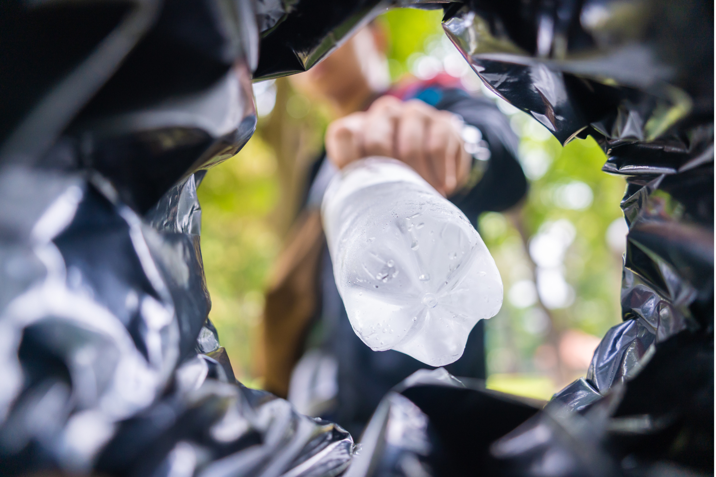
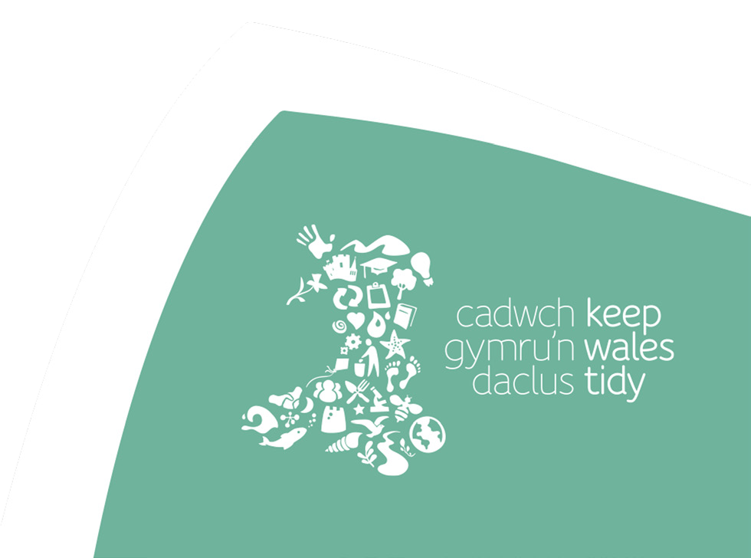

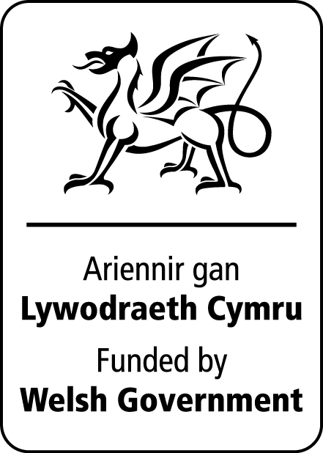
Archwilio ein gwastraff -
Ystyried beth sydd wir angen arnon ni a sut allwn ni fod yn fwy cylchol.

Beth sydd yn eich bin?
Gwybodaeth Gefndirol

Mae gwastraff yn broblem ENFAWR.

Yn y DU yn unig mae tua 6.1 miliwn tunnell o wastraff yn mynd i safleoedd tirlenwi bob blwyddyn. Mae’r gwastraff yn cael ei gladdu mewn twll yn y ddaear ac yn gallu cymryd unrhyw bryd rhwng 2 wythnos a 200 o flynyddoedd i ddadelfennu. Mae’n holl bwysig ein bod ni i gyd yn cymryd cyfrifoldeb am hyn achos mae’r broses dirlenwi yn ffynhonnell fawr o lygredd ac mae’n cyfrannu at newid hinsawdd.

- Mae dros 7 miliwn tunnell o fwyd a diod yn cael eu taflu bob blwyddyn. Mae wedi’i amcangyfrif y byddai’n bosibl ailddefnyddio neu ailgylchu dros 50% o’r sbwriel yn ein biniau yn lle ei daflu.

- Ar gyfartaledd bydd teulu cyffredin yn taflu tua 40kg o blastig y mae’n bosibl ei ailgylchu bob blwyddyn.

- Mae tua 1.65 miliwn tunnell o nwyddau trydanol yn cael eu gwerthu yn y DU bob blwyddyn gyda 155,000 o dunelli yn cael eu taflu mewn biniau domestig sy’n cael eu llosgi neu eu hanfon i safleoedd tirlenwi. O’r holl offer electronig rydym yn eu taflu yn y DU mae tua 25% ohono’n dal i weithio ac felly mae’n bosibl eu hailddefnyddio.

- Mae tua £140 miliwn o ddillad sydd wedi’u defnyddio ond sydd dal yn iawn i wisgo yn mynd i safleoedd tirlenwi yn y DU bob blwyddyn. Mae’n cyfateb i fwy na 30% o’n dillad diangen yn mynd i safleoedd tirlenwi ar hyn o bryd.

- Mae tua 83 km o bapur lapio yn cael ei daflu bob Nadolig yn y DU, sy’n ddigon i lapio Guernsey i gyd a mwy.

- Ar gyfartaledd bydd plentyn yn mynd drwy ychydig dros 3,500 o gewynnau, ac mae’r rhan fwyaf ohonyn nhw’n mynd i safleoedd tirlenwi ac nid yw’n bosibl eu hailgylchu.

- Roedd yr offer electronig a gafodd eu rhoi yn y bin yn fyd-eang yn 2019 yn pwyso’r un peth â 42 wedi’i luosi gyda’r holl eliffantod yn y byd!

Cofiwch yn y DU yn unig mae tua 6.1 miliwn tunnell o wastraff yn mynd i safleoedd tirlenwi bob blwyddyn.

Mewn economi gylchol berffaith, sero fyddai’r rhif hwn a gallwn ni i gyd wneud newidiadau er mwyn gweithio tuag at hyn. Er mwyn cyflawni hyn mae angen i ni leihau faint o wastraff rydym yn ei gynhyrchu drwy ailfeddwl yr hyn sydd ei angen arnom mewn gwirionedd, sut mae wedi’i wneud, sut yr ydym yn ei ddefnyddio, a’r hyn rydym yn ei wneud ag ef ar ôl i ni orffen ag ef.

Gadewch i ni feddwl yn gylchol!

Gweithgaredd – Beth sydd yn eich bin?

Mae’r gweithgaredd hwn yn annog dysgwyr i edrych ar beth sy’n cael ei roi yn eu biniau, ystyried a yw’n wirioneddol angenrheidiol a phenderfynu ar ba newidiadau y gellid eu gwneud i leihau maint y gwastraff.

Mae angen:
- Cynnwys bin neu finiau! Gall hwn fod yn bin ysgol (maes chwarae neu ffreutur)
- 4 cylch mawr (gallwch chi ddefnyddio cylchoedd, cordyn neu dynnu lluniau o gylchoedd)
- Menig neu godwyr sbwriel
- Papur a beiros
Wrth ddewis biniau addas i’w defnyddio, efallai bydd biniau o’r ffreutur neu’r maes chwarae yn well gan fydd mwy o gymysgedd o wastraff ynddyn nhw. Bydd angen edrych yn ofalus yn y biniau hyn o flaen llaw er mwyn sicrhau nad oes dim byd a allai achosi niwed ynddyn nhw.
Neu gallwch chi osod biniau ‘ffug’ i’r disgyblion archwilio gan ddefnyddio casgliad o wahanol eitemau gwastraff posibl sy’n procio’r meddwl.
Gellir gwneud y gweithgaredd hwn naill ai fel dosbarth cyfan neu mewn grwpiau.

- Dechreuwch drwy fynd dros rai o’r ffeithiau o’r daflen wybodaeth gefndirol a thrafod pam mae’n bwysig ein bod ni i gyd yn cymryd cyfrifoldeb dros beth rydym yn ei roi yn y bin.

- Gwnewch y diagram isod gan ddefnyddio 3 o’r cylchoedd a rhowch y 4ydd cylch i’r naill ochr, labelwch y cylchoedd fel yn y diagram isod –

Lleihau

Safle Tirlenwi
Ailgylchu
Ailddefnyddio

- Amser i sortio’r biniau! Gofynnwch i’r plant osod pob eitem i mewn i un neu fwy o’r cylchoedd. Trafodwch pa fathau gwahanol o sbwriel y gall fod yn y bin, gan ddefnyddio pob un o’r cylchoedd. (D.S Maen nhw’n gallu rhoi gwastraff bwyd yn y cylchoedd ailddefnyddio neu leihau ond dim ond os mae wedi’i gompostio).

- Gan ddechrau gyda’r sbwriel safle tirlenwi – ystyriwch pam mae’r eitem yn y bin a pha newidiadau y gellid eu gwneud i wacáu’r cylch hwn a symud popeth draw i’r cylchoedd eraill. Pethau i’w hystyried:

- Ydy’r eitem hon yn rhywbeth rydym wir ei angen?
- Os nad oes angen yr eitem hon, allwn ni gael gwared arni’n gyfan gwbl a LLEIHAU?
- Os mae angen yr eitem arnom, allwn ni ei chyfnewid am rywbeth arall y gallwn ni ei AILDDEFNYDDIO?
- Os nad oes angen yr eitem hon, allwn ni amnewid yr eitem am rywbeth y mae’n bosibl ei AILGYLCHU?

- Atgoffwch y plant er bod ailgylchu yn wych, nid hwn yw’r ateb yn y tymor hir. Y nod yn y pen draw yw LLEIHAU cymaint o bethau â phosibl ac felly bydd llai i’w gwastraffu. Dylai’r plant edrych ar y cylch AILGYLCHU a gweld a oes unrhyw newidiadau y gallan nhw eu gwneud a fyddai’n symud yr eitemau hyn i’r cylchoedd LLEIHAU neu AILDDEFNYDDIO.

Nodwch hefyd yr eitemau maen nhw wedi’u gosod lle mae’r cylchoedd yn croesi – pam maen nhw yno? Beth yw’r cylch gorau iddyn nhw fod ynddo er mwyn lleihau’r gwastraff sydd gennym?

- Trafodwch beth maen nhw wedi’i ddysgu o’r gweithgaredd a pha newidiadau y gallan nhw eu gwneud i’w gwastraff eu hunain. Oedden nhw’n ansicr ble i roi rhai darnau o wastraff? Os yw’r disgyblion yn gweithio mewn grwpiau gall pob grŵp esbonio’u penderfyniad i weddill y dosbarth.

Myfyrio

Mae ffyrdd eraill i wneud eitemau’n gylchol fel atgyweirio eitemau (dillad, offer trydanol, beiciau, dodrefn ac yn y blaen), defnyddio siopau ail-lenwi neu brydlesu/rhentu yn hytrach na phrynu.

Ystyriwch ac awgrymu eitemau eraill nad ydynt yn y bin. Trafodwch gyda’r disgyblion os maen nhw’n gwybod eu bod nhw neu rywun arall wedi taflu eitemau y mae’n bosibl eu gwneud yn GYLCHOL.

Pa newidiadau cylchol gallai’r ysgol eu gwneud? Pa newidiadau cylchol gallwch CHI eu gwneud?

Cysylltiadau â’r Cwricwlwm
Dibenion: Dinasyddion moesegol, gwybodus
Cyfranwyr mentrus, creadigol

Meysydd Dysgu a Phrofiad a’r hyn sy’n bwysig:

Gwyddoniaeth a Thechnoleg
- Mae dylunio meddwl a pheirianneg yn cynnig ffyrdd technegol a chreadigol i gwrdd ag anghenion a dymuniadau cymdeithas.
- Mae mater a’r ffordd mae’n ymddwyn yn diffinio’n bydysawd ac yn siapio ein bywydau.

Dyniaethau
- Mae ymholi, ymchwilio ac archwilio yn ysbrydoli chwilfrydedd am y byd, ei gorffennol, ei bresennol a’i ddyfodol.
- Mae dinasyddion hunanymwybodol yn ymgysylltu â’r heriau a’r cyfleoedd sy’n wynebu dynolryw ac yn gallu cymryd camau gweithredu ystyriol a moesegol.
- Mae digwyddiadau a phrofiadau dynol yn gymhleth, ac yn cael eu gweld, eu dehongli a’u cynrychioli mewn ffyrdd gwahanol.

Iechyd a Lles
- Mae ein penderfyniadau yn cael effaith ar ansawdd ein bywydau a bywydau eraill.
- Mae sut yr ydym yn ymgysylltu â dylanwadau cymdeithasol yn siapio pwy ydyn ni ac yn effeithio ar ein hiechyd a’n lles.

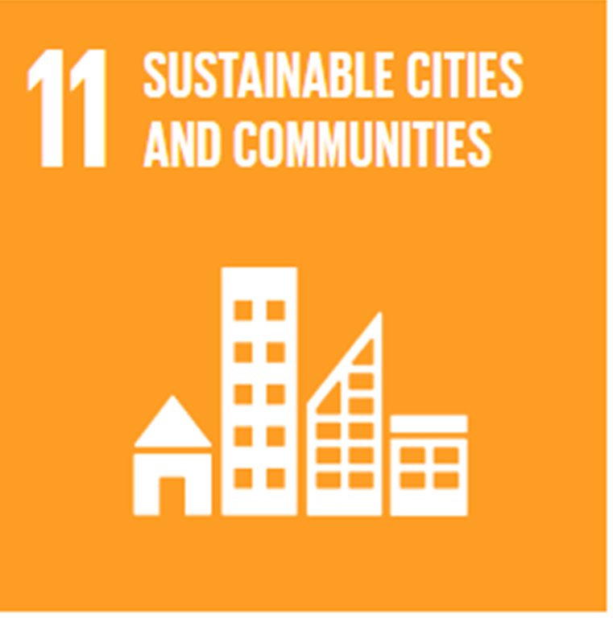
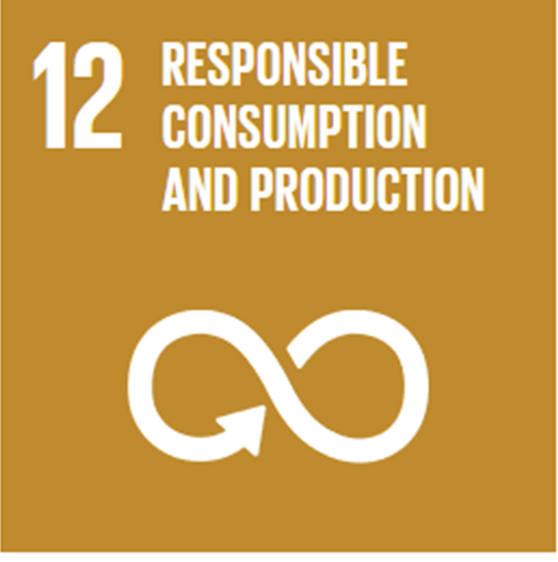
Nodau Byd-eang


33-35 Heol yr Eglwys Gadeiriol, Caerdydd, CF11 9HB | 33-35 Cathedral Rd, Cardiff, CF11 9HB
029 2025 6767 keepwalestidy.cymru info@keepwalestidy.cymru
Cadwch Gymru’n Daclus yn gwmni wedi ei gyfyngu trwy warant. Rhif Cwmni: 4011164 Rhif Elusen: 1082058 Rhif TAW: 850 3958 13
Keep Wales Tidy is a Company Limited by Guarantee. Company Registration Number: 4011164 Charity Registration Number: 1082058 VAT Registration Number: 850 3958 13


